LAPORAN AWAL PROJECT AKHIR

PEMROGRAMAN WEB CR 002

Dosen Pengampu: Jefry Sunupurwa Asri, S.Kom., M.Kom.



Disusun Oleh:
20240801098 Wilson Fabian

PROGRAM STUDI TEKNIK INFORMATIKA
FAKULTAS ILMU KOMPUTER
UNIVERSITAS ESA UNGGUL
TANGERANG
2026

BAB I
PENDAHULUAN
1.1 Latar Belakang
Perkembangan teknologi informasi pada era digital saat ini berkembang sangat pesat dan telah memberikan pengaruh besar terhadap berbagai aspek kehidupan manusia. Salah satu perkembangan yang paling signifikan adalah kemampuan sistem informasi dalam menyediakan data secara cepat, akurat, dan real-time. Informasi yang dapat diperoleh secara real-time sangat membantu masyarakat dalam mengambil keputusan sehari-hari, termasuk informasi mengenai kondisi cuaca.
Informasi cuaca merupakan salah satu kebutuhan penting bagi masyarakat modern. Kondisi cuaca dapat memengaruhi berbagai aktivitas seperti transportasi, pekerjaan lapangan, pertanian, kegiatan luar ruangan, hingga kesehatan masyarakat. Perubahan cuaca yang tidak menentu juga dapat menimbulkan risiko tertentu apabila masyarakat tidak memperoleh informasi yang akurat dan cepat.
Saat ini telah tersedia berbagai platform penyedia informasi cuaca, baik berbasis website maupun aplikasi mobile. Namun sebagian besar platform tersebut hanya menampilkan data cuaca secara umum tanpa memberikan analisis sederhana yang mudah dipahami pengguna. Selain itu, tidak semua sistem menyediakan histori monitoring cuaca dan dashboard administrasi yang dapat digunakan untuk pengelolaan data secara terstruktur.
Berdasarkan permasalahan tersebut, diperlukan sebuah sistem monitoring cuaca berbasis web yang mampu menampilkan data cuaca secara real-time, menyimpan histori data cuaca, melakukan analisis kondisi cuaca, serta menyediakan rekomendasi sederhana berdasarkan kondisi cuaca yang terjadi.
Dalam penelitian ini dikembangkan sebuah sistem bernama WeatherInsight. Sistem ini merupakan aplikasi monitoring cuaca real-time berbasis web yang dibangun menggunakan framework Laravel, Filament Admin Panel, Livewire, MariaDB, Docker, dan OpenWeather API. Sistem mampu mengambil data cuaca secara otomatis dari API eksternal, menyimpan histori cuaca ke database, menampilkan visualisasi data dalam bentuk dashboard dan grafik, serta menyediakan sistem autentikasi pengguna dan panel administrasi.
Penggunaan framework Laravel dipilih karena memiliki arsitektur MVC yang terstruktur, aman, dan mudah dikembangkan. Filament digunakan untuk membangun panel admin modern secara cepat, sedangkan Docker digunakan untuk mempermudah proses deployment dan konsistensi lingkungan pengembangan.
Dengan adanya sistem WeatherInsight diharapkan pengguna dapat memperoleh informasi cuaca secara cepat dan interaktif, sedangkan administrator dapat melakukan monitoring dan pengelolaan data melalui dashboard administrasi yang terintegrasi.

1.2 Rumusan Masalah
Berdasarkan latar belakang yang telah dijelaskan sebelumnya, maka rumusan masalah dalam penelitian ini adalah sebagai berikut:
- Bagaimana merancang dan membangun sistem monitoring cuaca berbasis web secara real-time?
- Bagaimana mengintegrasikan OpenWeather API ke dalam aplikasi Laravel?
- Bagaimana menyimpan dan menampilkan histori data cuaca secara interaktif?
- Bagaimana membuat sistem autentikasi pengguna dan panel administrasi menggunakan Filament?
- Bagaimana membuat analisis sederhana terhadap kondisi cuaca berdasarkan parameter tertentu?

1.3 Tujuan Penelitian
Tujuan dari penelitian dan pengembangan sistem ini adalah:
- Membangun aplikasi monitoring cuaca real-time berbasis web.
- Mengintegrasikan layanan OpenWeather API ke dalam sistem Laravel.
- Menyediakan dashboard monitoring cuaca yang interaktif dan modern.
- Menyimpan histori data cuaca ke dalam database MariaDB.
- Membuat sistem login, registrasi, dan manajemen pengguna.
- Mengembangkan panel admin menggunakan Filament v3.
- Menampilkan visualisasi data cuaca dalam bentuk grafik.
- Membuat sistem analisis cuaca sederhana berdasarkan rule engine.

1.4 Batasan Masalah
Agar penelitian lebih terarah dan tidak meluas, maka ditetapkan beberapa batasan masalah sebagai berikut:
- Sistem hanya menggunakan OpenWeather API sebagai sumber data cuaca.
- Framework backend yang digunakan adalah Laravel 12.
- Panel admin dibangun menggunakan Filament v3.
- Database yang digunakan adalah MariaDB.
- Sistem berjalan menggunakan Docker.
- Data cuaca yang ditampilkan meliputi suhu, kelembaban, tekanan udara, dan kecepatan angin.
- Sistem analisis cuaca menggunakan rule engine sederhana berbasis suhu.
- Sistem hanya berbasis web dan belum mendukung aplikasi mobile.
- Sistem belum menggunakan machine learning atau artificial intelligence.

1.5 Manfaat Penelitian
Penelitian ini diharapkan dapat memberikan manfaat sebagai berikut:
1.5.1 Bagi Pengguna
- Memudahkan pengguna memperoleh informasi cuaca secara real-time.
- Memberikan rekomendasi aktivitas berdasarkan kondisi cuaca.
- Menyediakan tampilan dashboard yang modern dan mudah digunakan.
1.5.2 Bagi Penulis
- Menambah pengalaman dalam pengembangan aplikasi web modern.
- Meningkatkan pemahaman mengenai integrasi API eksternal.
- Menambah kemampuan penggunaan Laravel, Filament, dan Docker.
1.5.3 Bagi Akademik
- Menjadi referensi penelitian terkait monitoring cuaca berbasis web.
- Menjadi contoh implementasi dashboard monitoring real-time.
- Menjadi bahan pembelajaran mengenai integrasi API dan admin panel.

1.6 Kerangka Berpikir
Penelitian ini diawali dari kebutuhan masyarakat terhadap informasi cuaca yang cepat, akurat, dan mudah dipahami. Sistem monitoring cuaca dibangun untuk menjawab kebutuhan tersebut dengan memanfaatkan OpenWeather API sebagai sumber data.
Data cuaca yang diperoleh dari API akan diproses oleh sistem menggunakan Weather Rule Engine untuk menentukan tingkat risiko dan rekomendasi aktivitas. Setelah diproses, data disimpan ke database dan ditampilkan pada dashboard pengguna.
Administrator dapat mengakses panel admin untuk melakukan monitoring histori cuaca, melihat API logs, mengelola pengguna, mengelola role, serta melakukan monitoring kota yang otomatis tercatat berdasarkan pencarian pengguna.
BAB II
STUDI TEORITIS
2.1 Sistem Informasi
Sistem informasi merupakan kombinasi terstruktur antara perangkat keras, perangkat lunak, basis data, prosedur, dan sumber daya manusia yang bekerja sama untuk mengolah data menjadi informasi yang berguna bagi pengambilan keputusan. Sistem informasi bertujuan untuk meningkatkan efisiensi, efektivitas, dan daya saing organisasi melalui pemanfaatan teknologi.
Dalam penelitian ini, sistem informasi digunakan untuk mengelola data cuaca secara real-time sehingga pengguna dapat memperoleh informasi cuaca dengan cepat, akurat, dan relevan. Sistem ini juga menyediakan mekanisme penyimpanan histori serta analisis sederhana untuk mendukung pengambilan keputusan pengguna.
2.2 Monitoring Cuaca
Monitoring cuaca adalah proses pengamatan dan pencatatan parameter atmosfer secara berkala untuk mengetahui perubahan kondisi cuaca pada suatu wilayah tertentu. Parameter yang umum dimonitor meliputi suhu udara, kelembaban relatif, tekanan udara, kecepatan angin, curah hujan, serta kondisi langit seperti cerah, berawan, atau hujan.
Pada penelitian ini, monitoring cuaca dilakukan secara otomatis dengan mengambil data dari OpenWeather API. Data yang diperoleh kemudian disimpan ke dalam basis data untuk keperluan analisis historis dan visualisasi tren cuaca.
2.3 Application Programming Interface (API)
Application Programming Interface (API) adalah sekumpulan protokol dan alat yang memungkinkan dua aplikasi perangkat lunak saling berkomunikasi dan bertukar data. API REST (Representational State Transfer) merupakan arsitektur yang paling umum digunakan pada layanan web modern karena sifatnya yang ringan, stateless, dan mudah diintegrasikan.
OpenWeather API adalah layanan REST API yang menyediakan data cuaca terkini, prakiraan, dan historis dari berbagai lokasi di seluruh dunia. Data tersedia dalam format JSON yang mudah diolah menggunakan berbagai bahasa pemrograman, termasuk PHP dengan Laravel.
Keuntungan penggunaan API eksternal dalam penelitian ini antara lain:
- Data dapat diperoleh secara real-time tanpa perlu membangun infrastruktur pengukuran cuaca sendiri.
- Integrasi sistem menjadi lebih cepat dan efisien.

2.4 Laravel Framework
Laravel adalah framework PHP bersifat open-source yang dirancang dengan arsitektur Model-View-Controller (MVC) untuk mempermudah pengembangan aplikasi web modern. Laravel menyediakan berbagai fitur bawaan yang mempercepat proses pengembangan, antara lain:
- Routing – sistem pengelolaan URL yang ekspresif dan mudah dibaca.
- Eloquent ORM – object-relational mapping yang memudahkan interaksi dengan database.
- Middleware – mekanisme penyaringan HTTP request sebelum mencapai aplikasi.
- Authentication – sistem autentikasi yang siap pakai.
- Migration – sistem version control untuk skema database.
- Queue dan Scheduler – manajemen tugas antrian dan penjadwalan tugas otomatis.
Dalam penelitian ini, Laravel digunakan sebagai backend utama sistem WeatherInsight karena stabilitas, keamanan, dan kemudahan integrasi dengan berbagai pustaka pendukung seperti Filament dan Livewire.
2.5 Filament Admin Panel
Filament adalah admin panel modern berbasis Laravel dan Livewire yang digunakan untuk membangun dashboard administrasi dengan cepat tanpa perlu menulis kode HTML dan CSS secara manual. Filament menyediakan komponen siap pakai seperti tabel, form, grafik, serta sistem manajemen pengguna dan hak akses.
Keunggulan Filament antara lain:
- Antarmuka modern dan responsif.
- Integrasi langsung dengan Laravel tanpa konfigurasi rumit.
- Mendukung Livewire untuk interaktivitas real-time.
- Pembuatan resource CRUD (Create, Read, Update, Delete) yang sangat cepat.
- Mendukung role dan permission secara bawaan.
Pada Project ini, Filament digunakan untuk membangun panel administrasi WeatherInsight yang memungkinkan administrator mengelola pengguna, melihat histori cuaca, memantau API logs, dan mengelola data kota yang dimonitor.

2.6 Livewire
Livewire adalah full-stack framework untuk Laravel yang memungkinkan pengembang membangun antarmuka web dinamis dan interaktif tanpa harus menulis JavaScript secara manual. Livewire bekerja dengan mengirimkan permintaan AJAX ke server dan merender ulang komponen yang berubah.
Keuntungan penggunaan Livewire antara lain:
- Pengembang dapat tetap fokus pada PHP tanpa harus berpindah ke JavaScript.
- Komponen dapat digunakan ulang dengan mudah.
- Integrasi yang mulus dengan Blade template engine.
- Mendukung real-time data binding dan event handling.
Dalam penelitian ini, Livewire digunakan untuk membangun dashboard monitoring cuaca agar data dapat diperbarui secara dinamis tanpa perlu me-refresh halaman secara manual.
2.7 MariaDB
MariaDB adalah sistem manajemen basis data relasional (RDBMS) yang dikembangkan sebagai fork dari MySQL. MariaDB dikenal sebagai database yang ringan, stabil, dan memiliki kompatibilitas tinggi dengan Laravel melalui Eloquent ORM dan Query Builder.
Pada sistem WeatherInsight, MariaDB digunakan untuk menyimpan berbagai jenis data, antara lain:
- Data pengguna (nama, email, password, role).
- Histori cuaca (suhu, kelembaban, tekanan, kecepatan angin, waktu pencatatan).
- API logs (waktu request, endpoint, respons status).
- Data kota yang dilacak (nama kota, koordinat, negara).
- Role pengguna untuk manajemen hak akses.
Pemilihan MariaDB didasarkan pada kestabilannya, dukungan komunitas yang luas, serta kemudahan integrasi dengan Laravel.

2.8 Docker
Docker adalah platform containerization yang memungkinkan aplikasi dan semua dependensinya dibungkus dalam satu wadah yang disebut container. Dengan Docker, aplikasi dapat berjalan secara konsisten di berbagai lingkungan, baik lokal, pengembangan, maupun produksi.
Keuntungan penggunaan Docker dalam pengembangan sistem ini:
- Lingkungan pengembangan yang konsisten antara tim dan server produksi.
- Isolasi aplikasi sehingga tidak mengganggu layanan lain pada server yang sama.
- Kemudahan deployment karena semua konfigurasi (PHP, Nginx, MariaDB) didefinisikan dalam kode.
- Skalabilitas yang lebih baik untuk pengembangan di masa depan.
Pada Projek ini, Docker digunakan untuk menjalankan tiga layanan utama:
- PHP-FPM – untuk mengeksekusi kode Laravel.
- Nginx – sebagai web server yang menangani HTTP request.
- MariaDB – sebagai database server.

BAB III
METODOLOGI PENELITIAN
3.1 Metode Pengembangan Sistem
Metode pengembangan yang digunakan dalam penelitian ini adalah Prototype Model. Metode ini dipilih karena memungkinkan sistem dikembangkan secara bertahap dan dapat dievaluasi secara langsung selama proses pengembangan. Dengan metode prototype, pengguna dapat melihat dan mencoba sistem sejak awal, sehingga masukan untuk perbaikan dapat segera diakomodasi.
Tahapan pengembangan dengan metode prototype adalah sebagai berikut:
- Pengumpulan kebutuhan – Mengidentifikasi fitur-fitur yang diperlukan dalam sistem WeatherInsight, seperti pengambilan data cuaca dari API, dashboard monitoring, login, registrasi, serta panel admin.
- Pembuatan prototype awal – Membangun versi sederhana dari sistem yang mencakup fitur-fitur utama seperti tampilan dashboard dan koneksi ke OpenWeather API.
- Evaluasi prototype – Prototype awal dievaluasi oleh pengguna untuk mendapatkan masukan terkait tampilan, alur, dan fitur yang masih kurang.
- Pengembangan sistem – Berdasarkan hasil evaluasi, sistem dikembangkan secara lengkap dengan menambahkan fitur-fitur seperti prediksi cuaca 5 hari, manajemen pengguna, serta panel admin menggunakan Filament.
- Pengujian – Sistem yang telah selesai diuji untuk memastikan seluruh fitur berfungsi dengan baik dan tidak ditemukan kesalahan.
- Implementasi final – Sistem siap digunakan dan dideploy ke lingkungan produksi.
Dengan menerapkan metode prototype, pengembangan WeatherInsight menjadi lebih terstruktur dan fleksibel terhadap perubahan kebutuhan.

3.2 Analisis Kebutuhan Sistem
3.2.1 Kebutuhan Fungsional
Sistem WeatherInsight memiliki kebutuhan fungsional sebagai berikut:
Kode | Kebutuhan | Deskripsi
F-01 | Pengambilan Data Cuaca | Sistem dapat mengambil data cuaca secara real-time dari OpenWeather API.
F-02 | Dashboard & Histori | Sistem dapat menampilkan dashboard monitoring cuaca dan menyimpan histori data cuaca.
F-03 | Autentikasi Role | Sistem memiliki fitur login, registrasi, serta role admin dan user.
F-04 | Manajemen Admin | Admin dapat mengelola pengguna dan melihat API logs
F-05 | Analisis & Visual | Sistem dapat melakukan analisis kondisi cuaca dan menampilkan prediksi cuaca 5 hari ke depan.
3.2.2 Kebutuhan Non-Fungsional
Kebutuhan non-fungsional dalam sistem WeatherInsight adalah sebagai berikut:
Kode | Kebutuhan | Deskripsi
NF-01 | Platform | Sistem berbasis web dan dapat diakses melalui browser modern (Chrome, Firefox, Edge, Opera).
NF-02 | Responsif | Sistem harus responsif terhadap berbagai ukuran layar, baik desktop, tablet, maupun mobile.).
NF-03 | Containerization | Sistem menggunakan Docker untuk konsistensi lingkungan pengembangan dan deployment.
NF-04 | Database | Sistem menggunakan MariaDB sebagai sistem manajemen basis data relasional.
NF-05 | Deployment | Sistem dapat berjalan secara lokal (localhost) maupun pada server produksi.

3.3 Perancangan Sistem
3.3.1 Use Case Diagram
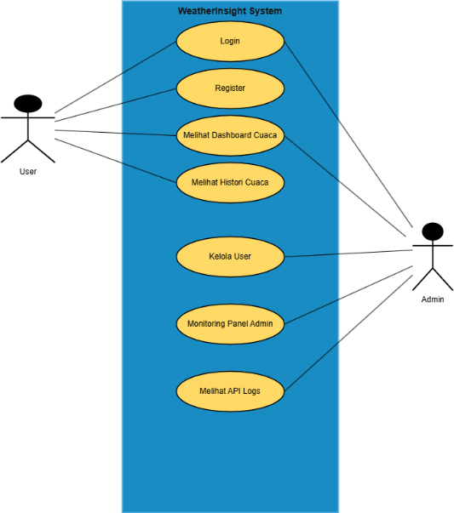
Pada sistem ini terdapat dua aktor utama yaitu User dan Admin. User merupakan pengguna umum yang menggunakan sistem untuk memperoleh informasi cuaca secara real-time, sedangkan Admin bertugas mengelola data dan melakukan monitoring sistem melalui panel administrasi.
Fitur yang dapat digunakan oleh User meliputi login, registrasi akun, melihat dashboard cuaca, dan melihat histori cuaca. Dashboard cuaca digunakan untuk menampilkan informasi cuaca seperti suhu, kelembaban, tekanan udara, dan kecepatan angin secara real-time.
Sementara itu, Admin memiliki hak akses lebih tinggi untuk melakukan pengelolaan sistem. Admin dapat mengelola data pengguna, melakukan monitoring panel admin, serta melihat API logs untuk memantau aktivitas request ke OpenWeather API.

3.3.2 Activity Diagram
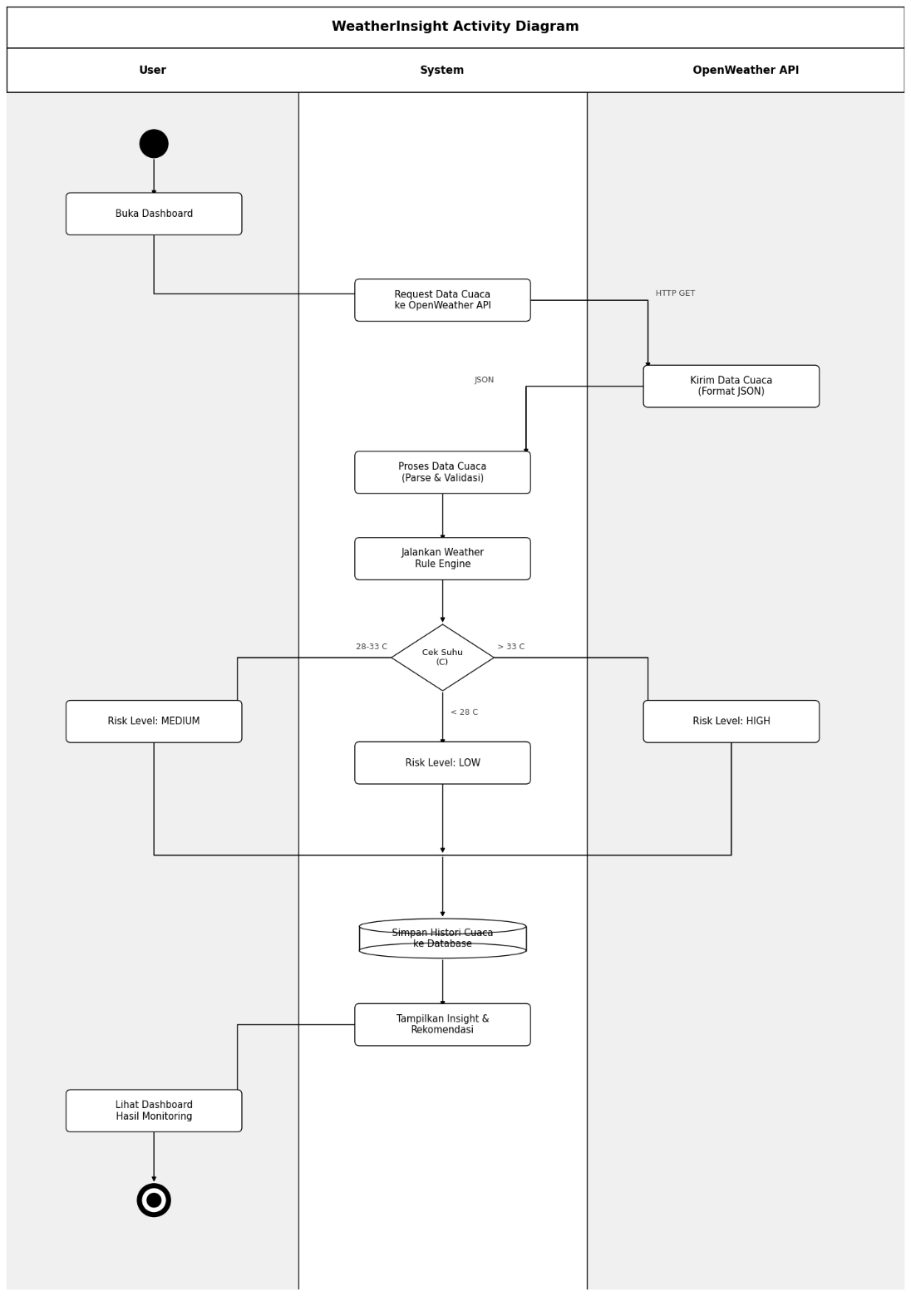
Activity Diagram digunakan untuk menggambarkan alur proses sistem monitoring cuaca pada WeatherInsight. Diagram ini menunjukkan proses mulai dari pengguna membuka dashboard hingga sistem menampilkan hasil monitoring cuaca dan rekomendasi aktivitas berdasarkan kondisi cuaca yang diperoleh dari OpenWeather API.
3.4 Arsitektur Sistem
Arsitektur sistem WeatherInsight dirancang dengan pendekatan layered architecture yang memisahkan antara tampilan (frontend), logika bisnis (backend), dan penyimpanan data (database). Pemisahan ini bertujuan untuk memudahkan pengembangan, perawatan, dan skalabilitas sistem di masa mendatang.
Berikut adalah komponen-komponen utama dalam arsitektur sistem WeatherInsight:
- Frontend (Lapisan Presentasi) : Menggunakan Blade template engine dan Livewire untuk menangani tampilan serta interaksi pengguna secara dinamis tanpa perlu reload halaman. Livewire memungkinkan pembuatan komponen interaktif seperti dashboard real-time dan form pencarian kota.
- Backend (Lapisan Aplikasi) : Menggunakan Laravel sebagai framework utama yang mengelola logika bisnis, routing, autentikasi, serta koneksi ke OpenWeather API. Laravel juga menangani proses penyimpanan data ke database melalui Eloquent ORM.
- Database (Lapisan Data) : Menggunakan MariaDB untuk menyimpan seluruh data sistem, meliputi data pengguna, histori cuaca, API logs, weather rules, serta daftar kota yang dilacak.
- Admin Panel : Menggunakan Filament v3 yang terintegrasi langsung dengan Laravel. Panel ini menyediakan antarmuka khusus bagi administrator untuk mengelola pengguna, memantau API logs, dan mengatur weather rules tanpa perlu menulis kode tambahan.
- API Eksternal : Menggunakan OpenWeather API sebagai satu-satunya sumber data cuaca. Sistem mengirimkan request HTTP ke API ini dan menerima respons dalam format JSON yang kemudian diolah lebih lanjut.
Komunikasi antar lapisan dilakukan secara berurutan, dimana frontend mengirim request ke backend, backend berkomunikasi dengan database dan API eksternal, kemudian hasilnya dikembalikan ke frontend untuk ditampilkan kepada pengguna.
3.4.1 Flow Sistem
Alur kerja sistem WeatherInsight secara keseluruhan digambarkan dalam flowchart sebagai berikut:
- Pengguna membuka dashboard – User mengakses halaman utama WeatherInsight melalui browser.
- Sistem mengambil data cuaca dari OpenWeather API – Backend Laravel mengirimkan request HTTP ke OpenWeather API dengan parameter nama kota yang dimonitor.
- Sistem memproses data menggunakan Weather Rule Engine – Data JSON yang diterima dari API kemudian dianalisis oleh Weather Rule Engine. Engine ini mencocokkan nilai suhu dengan aturan yang ada di tabel weather_rules untuk menentukan risk level (HIGH, MEDIUM, LOW), rekomendasi aktivitas, dan insight.
- Sistem menyimpan histori cuaca ke database – Hasil monitoring beserta timestamp disimpan ke dalam tabel weather_histories untuk keperluan analisis dan pelacakan di masa mendatang.
- Dashboard menampilkan hasil monitoring dan rekomendasi – Informasi cuaca terkini, prediksi 5 hari ke depan, serta rekomendasi aktivitas ditampilkan kepada pengguna secara real-time.
Selain alur utama di atas, terdapat juga alur tambahan yaitu admin dapat mengakses panel Filament untuk melakukan manajemen pengguna, melihat API logs, dan mengatur weather rules kapan saja tanpa mengganggu alur utama sistem.
3.5 Desain Database
Perancangan database pada sistem WeatherInsight bertujuan untuk menyimpan seluruh data yang dibutuhkan secara terstruktur dan efisien. Berikut adalah tabel-tabel utama yang digunakan beserta penjelasannya:
1. Tabel users
Tabel ini menyimpan data seluruh pengguna sistem, baik yang berperan sebagai user biasa maupun admin.
2. Tabel weather_histories
Tabel ini berfungsi untuk menyimpan riwayat data cuaca dari setiap hasil pengambilan data API OpenWeather. Setiap kali sistem berhasil mengambil data cuaca, satu record baru akan ditambahkan ke tabel ini. Informasi yang disimpan meliputi suhu (temperature), kelembaban (humidity), tekanan udara (pressure), kecepatan angin (wind_speed), kondisi cuaca (condition), kota yang dicari (city), serta waktu pencatatan (recorded_at).
3. Tabel api_logs
Tabel ini digunakan untuk mencatat setiap permintaan (request) yang dilakukan sistem ke OpenWeather API. Pencatatan ini sangat berguna untuk keperluan debugging dan monitoring performa API. Kolom yang ada meliputi endpoint yang dipanggil, status respons (success atau failed), waktu request, serta lama waktu respons (response_time).
4. Tabel roles
Tabel ini menyimpan daftar role yang tersedia dalam sistem, seperti admin dan user. Setiap role memiliki hak akses yang berbeda terhadap fitur-fitur sistem.
5. Tabel weather_rules
Tabel ini berisi aturan-aturan yang digunakan oleh Weather Rule Engine untuk menentukan tingkat risiko, rekomendasi, dan insight berdasarkan suhu. Kolom-kolomnya meliputi name (nama aturan), min_temp dan max_temp (rentang suhu), risk_level (low, medium, high), recommendation (rekomendasi aktivitas), insight (wawasan tambahan), serta is_active untuk mengaktifkan atau menonaktifkan aturan.
6. Tabel tracked_cities
Tabel ini digunakan untuk menyimpan daftar kota yang pernah dicari oleh pengguna pada sistem. Dengan adanya tabel ini, sistem dapat menampilkan kota-kota yang sering dicari dan memudahkan pengguna untuk memantau cuaca di kota favorit mereka tanpa harus mengetik ulang.
Relasi antar tabel: Tabel users berelasi dengan weather_histories (satu user dapat memiliki banyak histori). Tabel roles berelasi dengan users (satu role dapat dimiliki banyak user). Tabel weather_rules digunakan sebagai acuan oleh weather_histories dalam menentukan risk level.
3.6 Implementasi Sistem
Implementasi sistem WeatherInsight dilakukan dengan menggunakan teknologi-teknologi berikut:
- Laravel 12 – Backend framework yang menangani routing, autentikasi, dan logika bisnis.
- Filament v3 – Admin panel builder untuk membuat dashboard administrator dengan cepat dan rapi.
- Livewire v3 – Full-stack framework untuk membuat antarmuka interaktif tanpa menulis JavaScript manual.
- MariaDB – Sistem manajemen database relasional untuk menyimpan seluruh data sistem.
- Docker (Latest) – Platform containerization untuk memastikan konsistensi lingkungan pengembangan dan deployment.
- OpenWeather API (v2.5) – Sumber data cuaca real-time dan prediksi 5 hari ke depan.
- Nginx (Latest) – Web server yang digunakan dalam container Docker untuk menangani HTTP request.
- PHP 8.2 – Bahasa pemrograman backend yang digunakan oleh Laravel.

BAB IV
HASIL DAN PEMBAHASAN
4.1 Hasil Implementasi Sistem
Sistem WeatherInsight berhasil dikembangkan sesuai dengan kebutuhan penelitian yang telah dianalisis pada bab sebelumnya. Proses pengembangan dilakukan secara bertahap mulai dari perancangan arsitektur, implementasi fitur, hingga pengujian sistem secara menyeluruh. Berdasarkan hasil implementasi, sistem telah memenuhi tiga komponen utama yang menjadi tolok ukur penilaian proyek ini, yaitu CRUD, API, dan Integrasi.
- CRUD (Create, Read, Update, Delete) – Sistem menyediakan operasi CRUD pada manajemen pengguna, weather rules, dan tracked cities melalui panel admin berbasis Filament.
- API (Application Programming Interface) – Sistem memanfaatkan OpenWeather API sebagai sumber data cuaca real-time dan prediksi 5 hari ke depan.
- Integrasi – Sistem terintegrasi dengan baik antara frontend (Blade & Livewire), backend (Laravel), database (MariaDB), serta API eksternal (OpenWeather) dalam satu lingkungan yang konsisten menggunakan Docker.
Fitur utama yang berhasil diimplementasikan:
- Monitoring cuaca real-time
- Dashboard modern berbasis Livewire
- Login dan registrasi pengguna
- Sistem role admin dan user
- Panel admin menggunakan Filament
- Histori monitoring cuaca
- Weather rule engine

4.2 Implementasi CRUD (Create, Read, Update, Delete)
Sistem WeatherInsight menerapkan operasi CRUD pada beberapa modul, khususnya di panel admin yang dibangun menggunakan Filament v3. Berikut adalah rincian implementasi CRUD pada sistem:
4.2.1 CRUD pada Manajemen Pengguna (User Management)
Panel admin menyediakan fitur CRUD untuk mengelola data pengguna sistem:
Operasi | Keterangan | Implementasi
Create | Menambahkan pengguna baru | Admin dapat menekan tombol "Create User", mengisi form nama, email, password, dan role, lalu menyimpannya ke database.
Read | Menampilkan daftar pengguna | Semua data pengguna ditampilkan dalam bentuk tabel yang dilengkapi dengan fitur pencarian dan filter.
Update | Mengedit data pengguna | Admin dapat mengklik tombol edit pada baris tertentu, mengubah data, dan menyimpan perubahan.
Delete | Menghapus pengguna | Admin dapat menghapus pengguna yang tidak aktif atau tidak valid dari sistem.

4.2.2 CRUD pada Weather Rules
Admin juga dapat mengelola aturan weather rules yang digunakan oleh Weather Rule Engine:
Operasi | Keterangan | Implementasi
Create | Menambah aturan baru | Admin dapat menentukan nama aturan, rentang suhu (min_temp dan max_temp), risk_level, recommendation, dan insight.
Read | Melihat daftar aturan | Semua weather rules ditampilkan dalam tabel dengan kolom name, min_temp, max_temp, risk_level, dan status is_active.
Update | Mengedit aturan | Admin dapat mengubah parameter aturan seperti rentang suhu atau rekomendasi sesuai kebutuhan.
Delete | Menghapus aturan | Admin dapat menghapus aturan yang tidak lagi digunakan.

4.3 Implementasi Integrasi API (OpenWeather API)
Sistem WeatherInsight terintegrasi dengan OpenWeather API sebagai satu-satunya sumber data cuaca. Berikut adalah penjelasan teknis implementasi integrasi tersebut:
4.3.1 Mekanisme Integrasi
- Pengambilan Data : Sistem mengirimkan request HTTP GET ke endpoint OpenWeather API dengan parameter berupa nama kota yang dimonitor.
- Format Data : OpenWeather API merespons dengan data dalam format JSON yang berisi informasi cuaca lengkap.
- Pengolahan Data : Sistem mengekstrak data yang diperlukan (suhu, kelembaban, tekanan udara, kecepatan angin, kondisi cuaca) dari respons JSON.
- Penyimpanan : Data yang telah diekstrak disimpan ke dalam tabel weather_histories dan ditampilkan pada dashboard.

4.3.2 Contoh Request dan Response
Request yang dikirim sistem:
GET https://api.openweathermap.org/data/2.5/weather?q=Jakarta&appid=API_KEY&units=metric
Response dari API (format JSON):
json
{
"main": {
"temp": 30.5,
"humidity": 75,
"pressure": 1012
},
"wind": {
"speed": 3.6
},
"weather": [
{
"description": "broken clouds"
}
],
"name": "Jakarta"
}
4.3.3 API Logging
Setiap request yang dikirim ke OpenWeather API dicatat dalam tabel api_logs untuk keperluan monitoring dan debugging. Informasi yang dicatat meliputi:
- Endpoint yang dipanggil
- Waktu request
- Status respons (success atau failed)
- Waktu respons (response time)

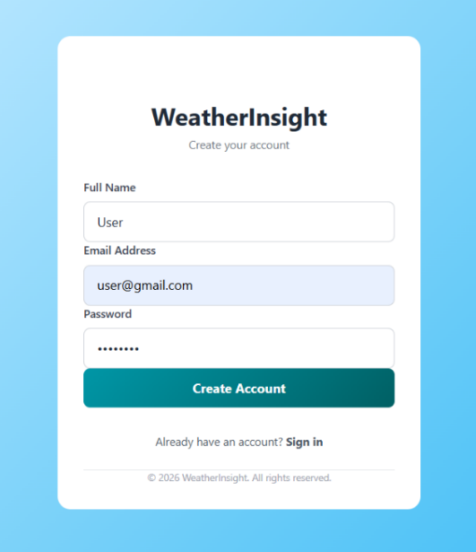
4.4 Halaman Login dan Registrasi
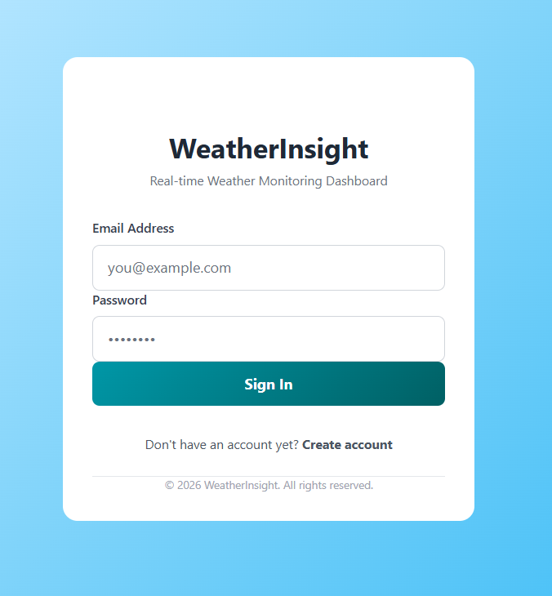
Sistem autentikasi WeatherInsight menyediakan dua halaman utama untuk mengatur akses pengguna, yaitu halaman login dan halaman registrasi.
Halaman Login:
- Pengguna memasukkan email dan password yang sudah terdaftar
- Terdapat tombol Sign In untuk mengakses sistem
- Tersedia link "Create account" bagi yang belum punya akun
Halaman Registrasi:
- Pengguna baru mengisi nama lengkap, email, dan password
- Terdapat tombol Create Account untuk mendaftar
- Tersedia link "Sign in" untuk kembali ke halaman login
Setelah berhasil login, sistem akan mengarahkan admin ke panel Filament dan user ke dashboard monitoring cuaca.

4.5 Dashboard Monitoring Cuaca
1. Dashboard Utama
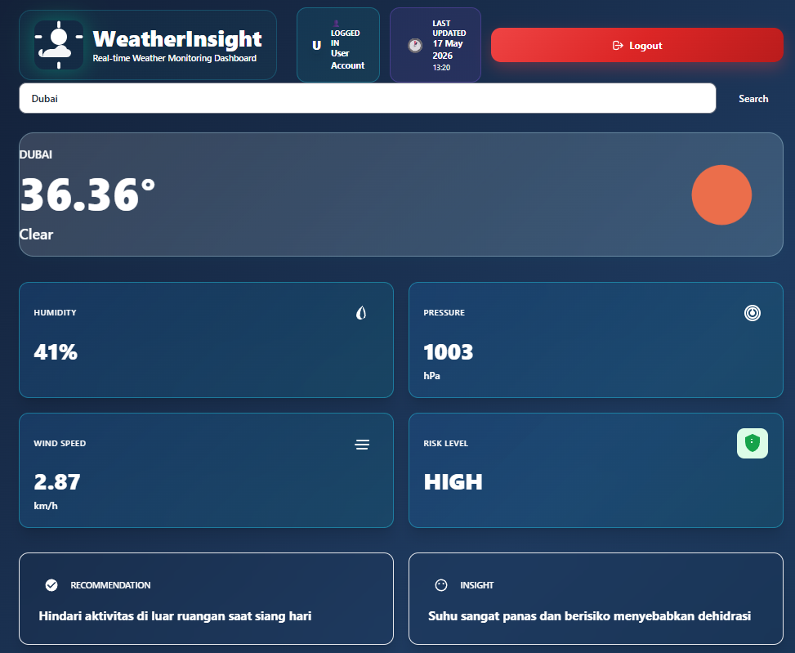
Dashboard utama sistem WeatherInsight menampilkan informasi cuaca secara real-time seperti suhu, kondisi cuaca, kelembaban, kecepatan angin, risk level, prediksi cuaca 5 hari ke depan
2. 5 Day Forecast
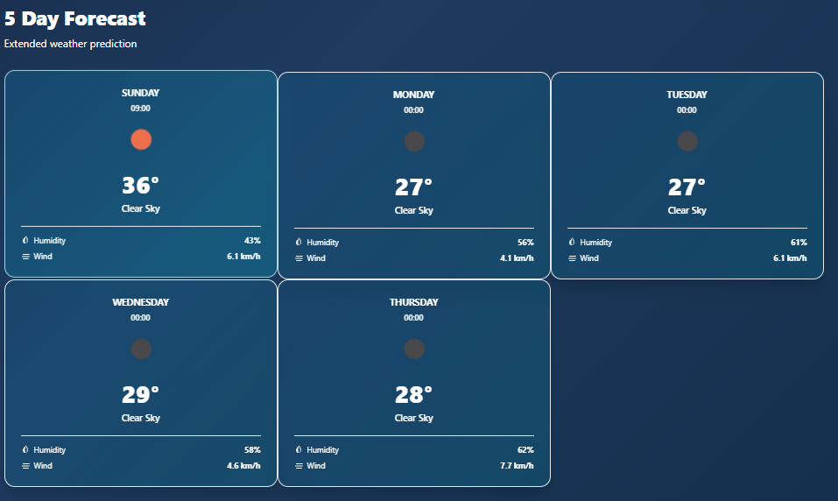
Dashboard juga menyediakan fitur prediksi cuaca untuk 5 hari ke depan yang menampilkan perkiraan suhu dan kondisi cuaca.

3. Weather History
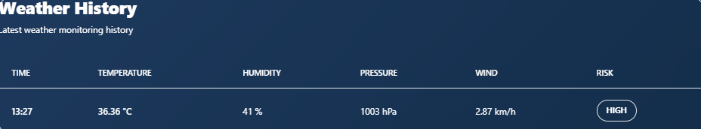
Bagian bawah Dashboard menampilkan riwayat monitoring cuaca yang telah tersimpan di database, meliputi waktu pencatatan, suhu, kelembaban, tekanan udara, kecepatan angin, dan tingkat risiko.
4.6 Panel Admin
Panel admin dibangun menggunakan Filament v3 dengan fitur-fitur berikut:
- Dashboard monitoring
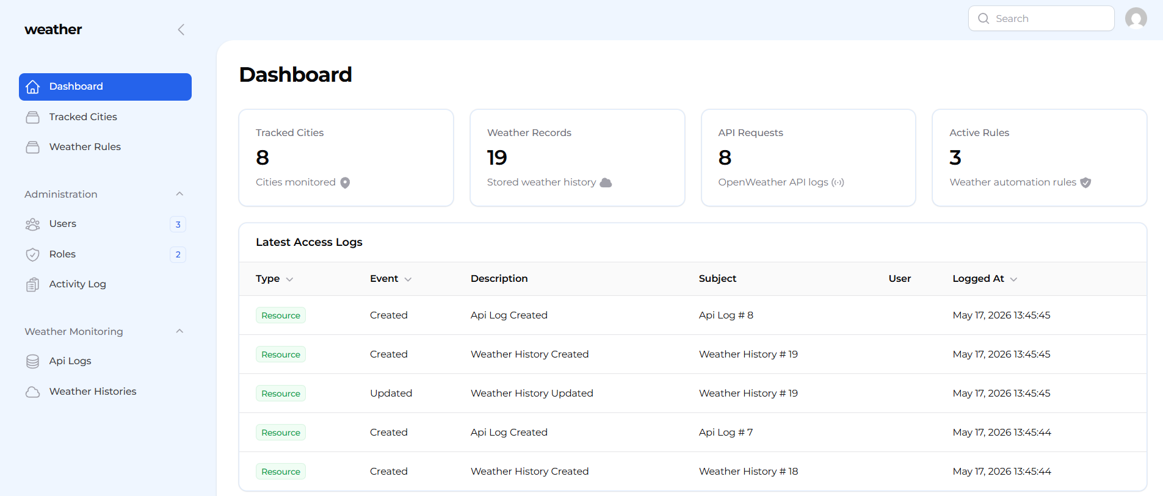
Panel admin menampilkan menu navigasi, kota yang pernah di cari user, aktivitas login, serta daftar API logs dan weather histories.
- User management
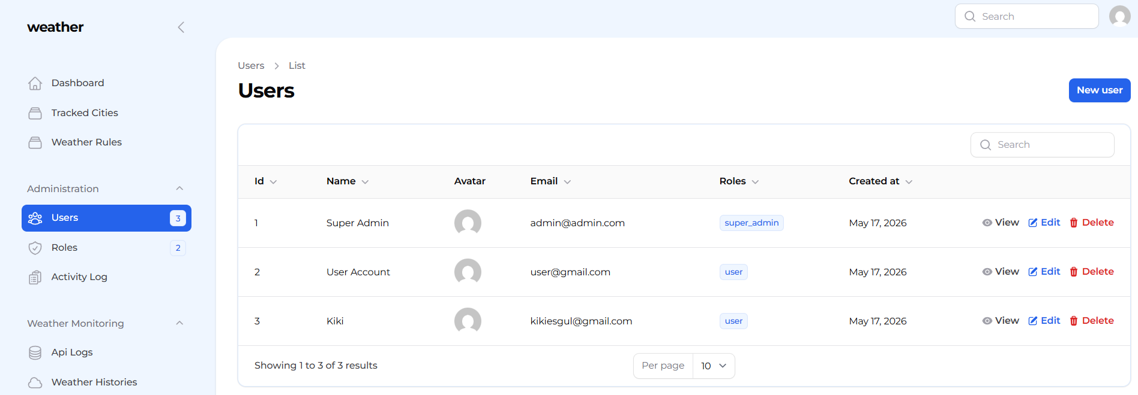Mengelola data pengguna (tambah, edit, hapus, ubah role)
- API logs
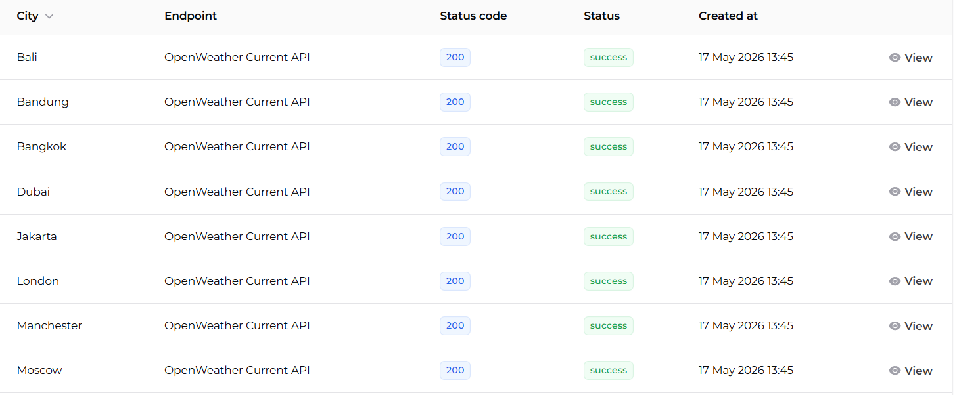
Melihat histori request ke OpenWeather API.
- Weather histories
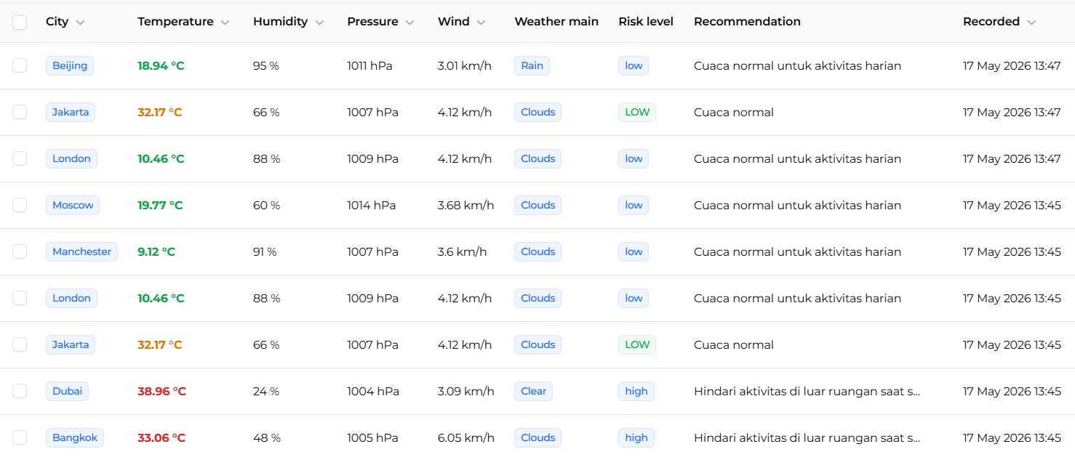
Melihat dan mencari histori data cuaca yang tersimpan.
- Weather rules
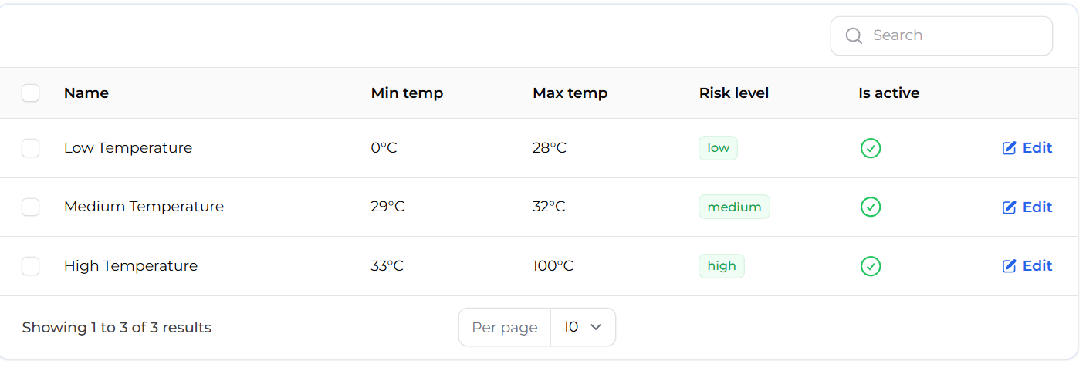
Mengelola aturan risk level, rekomendasi, dan insight.

4.7 Weather Rule Engine
Sistem menggunakan rule engine sederhana berbasis suhu yang terintegrasi dengan database weather_rules. Logika yang digunakan:
Suhu | Risk Level | Rekomendasi | Insight
> 33°C | HIGH | Hindari aktivitas luar ruangan | Suhu sangat panas, risiko heatstroke tinggi
28°C - 33°C | MEDIUM | Gunakan pakaian ringan | Udara cukup panas, perbanyak minum air
< 28°C | LOW | Cuaca normal, aman beraktivitas | Kondisi cuaca nyaman
Rule engine juga menghasilkan insight dan rekomendasi otomatis berdasarkan data dari tabel weather_rules. Admin dapat mengubah aturan ini kapan saja melalui panel admin tanpa perlu mengubah kode program.
4.8 Pengembangan Berikutnya Pasca UTS
Meskipun sistem telah berhasil diimplementasikan, masih terdapat beberapa rencana pengembangan untuk tahap selanjutnya, antara lain:
- Grafik Tren Cuaca – Menambahkan grafik sederhana untuk melihat tren suhu dan kelembaban dalam 7 hari terakhir.
- Multi-bahasa – Menambahkan dukungan bahasa internasional lain.
- Lokasi Otomatis – Menambahkan fitur deteksi lokasi otomatis berdasarkan IP atau GPS browser, sehingga pengguna tidak perlu mengetik nama kota.

BAB V
PENUTUP
5.1 Kesimpulan
Berdasarkan hasil penelitian dan implementasi sistem, dapat disimpulkan bahwa sistem WeatherInsight berhasil dikembangkan sebagai aplikasi monitoring cuaca real-time berbasis web.
Sistem mampu:
- Mengambil data cuaca dari OpenWeather API.
- Menampilkan dashboard monitoring secara real-time.
- Menyimpan histori cuaca.
- Menampilkan prediksi cuaca untuk 5 hari ke depan.
- Menyediakan panel admin berbasis Filament.
- Mengelola autentikasi pengguna.
- Memberikan analisis kondisi cuaca sederhana.
Penggunaan Laravel, Livewire, dan Filament terbukti mempermudah proses pengembangan sistem modern yang interaktif.

DAFTAR REFERENSI
- https://github.com/wilson092/weatherinsight
- https://github.com/djambred/boilerplate
- OpenWeather API Documentation. https://openweathermap.org/api
- Laravel Documentation. https://laravel.com
- Filament Documentation. https://filamentphp.com
- Docker Documentation. https://docs.docker.com
- MariaDB Documentation. https://mariadb.org
- Livewire Documentation. https://livewire.laravel.com

